**TECHNICKÉ ODSTŘELY A JEJICH ÚČINKY**

Přednáška č.1

**Anotace předmětu:**

Předmět navazuje na předmět Trhací práce a rozpojování hornin. Obsahem je prohloubení znalostí při projektování geometrických a výbušinářských parametrů různých typů těžebních odstřelů, destrukčních odstřelů, odstřelů na natřesení a s řízeným výlomem a dalších aplikací trhacích prací (zemědělství apod.). Výuka je zaměřena jak na teoretické, tak i praktické otázky projektování odstřelů. Zvláštní pozornost bude věnována škodlivým účinkům výbuchu, zejména seismickým, které budou prakticky procvičovány v laboratoři technické seismicity katedry geotechniky. Předmět tvoří vhodný předstupeň pro následné studium pro získání oprávnění střelmistrů, resp. technických vedoucích odstřelů. Znalosti a dovednosti studenta získané absolvováním předmětu: Schopnost samostatně, na základě konkrétního zadání, projektovat parametry odstřelů malého i velkého rozsahu. Konkrétní zadání může zahrnout požadavek na řádné rozpojení horniny, na odstřely s odhozem materiálu, odstřely charakteru bezvýlomové trhací práce nebo trhací práce nátřasné nebo destrukční trhací práce. Samozřejmou součástí projektů je i odborné posouzení nežádoucích účinků trhacích prací, především účinků seismických.

Přednášky vedou:

doc. Ing. Kořínek Robert, CSc. robert.korinek@vsb.cz

prof. RNDr. Kaláb Zdeněk, CSc. zdenek.kalab@vsb.cz

Cvičení vede:

Ing. Miroslav Pinka miroslav.pinka@vsb.cz

Osnova cvičení:

1.Úvod

2. Předpisy a nařízení vztahující se k TP

3. Clonový odstřel – Návrh

4. Clonový odstřel – Roznět

5. Plošný, komorový a nátřesný odstřel

6. Řízený výlom (Presplitting, předštípnutí)

7. Demolice objektů

8. Škodlivé účinky – Seizmika I

9. Škodlivé účinky – Seizmika II

10. Test

11. Zápočet

Podmínky ukončení předmětu:

- Získání zápočtu

- Složení zkoušky: - písemná: -test z Vyhlášky ČBÚ č. 72/1988 Sb. (14. otázek, min. 10)

- písemná odpověď na zadané otázky (test)

- ústní : - při nesouhlasu s hodnocením písemné přípravy

Literatura:

1. Horký, J.: *Trhací práce a rozpojování hornin*. ES VŠB Ostrava 1977

2. Kořínek, R.: *Trhací práce v lomech*. ES VŠB Ostrava 1988

3. Dojčár, O., Horký, J., Kořínek, R.: *Trhacia technika*. Montanex a.s., Ostrava 1996

4. Horký, J., Kořínek, R.:  *Návody ke cvičením z předmětu trhací práce a rozpojování hornin:*

*učební texty VŠB*, ES VŠB Ostrava 1978

5. Pravda, V., Bětík, J.: Trhací práce v hornictví, stavebnictví a speleologii. Montanikao.s.,

Vestec u Prahy 2010

6. Bartoš, J., Mečíř, R.: *Příručka pro střelmistry v hornictví, stavebnictví a ostatních oborech*.

SNTL Praha 1975

7. Vyhláška ČBÚ č. 72/1988 Sb.

8. Kaláb, Z.: *Seizmická měření v geotechnice*. VŠB-TU Ostrava, 2008.

9. ČSN 73 0040 *Zatížení stavebních objektů technickou seizmicitou a jejich odezva*

**1. Přednáška**

**Kompendium předmětu Trhací práce a rozpojování hornin**

**Dokumentace a rozsah trhacích prací**

**Rozsah trhacích prací**

**Rozsah trhacích prací**

**Velký rozsah**

Technický projekt odstřelu

**Malý rozsah**

Technologický postup trhacích prací

**Malý rozsah**  **Velký rozsah**

Technologický postup trhacích prací Technický projekt odstřelu

**Podmínky výbuchu**

Odhoz

Sesutí

Nakypření

Bez výlomu

**Příprava náložových prostorů**

**Parametry náloží**

-nálože táhlé (válcové, vývrtové)

-nálože soustředěné (komorové, sklípkové)

-nálože příložné

**Nabíjení**

**Konstrukce roznětné sítě**

**Parametry prostředků roznětů**

**Kontrola jistoty roznětu**

**Detonace**

**Parametry výbušiny**

Geometrie systému

(prostředí)

Tlak povýbuchových zplodin

Intenzita a způsob šíření

vln napětí

Fyzické a mechanické vlastnosti prostředí

**Výsledek odstřelu**

Tab. 1.1 Trhací práce

**Malý rozsah**

Technologický postup trhacích prací

**Podle Vyhlášky ČBÚ č. 72/1988 Sb., §34 (1):**

**Trhacími pracemi malého rozsahu jsou trhací práce:**

a) při průzkumu, otvírce, přípravě a dobývání ložisek nerostů, pokud jednotlivé nálože nepřesáhnou 50 kg trhavin a hmotnost celkové nálože nepřesáhne při pracích v podzemí 400 kg a na povrchu 200 kg trhavin,

b) při přípravě a provádění staveb, terénních úprav, pokud jednotlivé nálože nepřesáhnou 10 kg trhavin a hmotnost celkové nálože nepřesáhne 100 kg, v souvislé zástavbě však jen 30 kg trhavin,

c) při destrukcích, kromě objektů v souvislé zástavbě a všech továrních komínů, pokud jednotlivé nálože nepřesáhnou 0,5 kg a hmotnost celkové nálože nepřesáhne 10 kg trhavin na destrukci celého objektu,

d) při vrtných a geofyzikálních pracích a při těžbě ropy a zemního plynu, pokud hmotnost celkové nálože ve vrtu nepřesáhne 400 kg trhavin, v souvislé zástavbě však jen 30 kg trhavin,

e) v horkých provozech, pokud hmotnost celkové nálože nepřesáhne 30 kg trhavin; při tváření nebo jiné úpravě materiálů výbuchem 10 kg trhavin,

f) ostatní trhací práce, pokud hmotnost celkové nálože nepřesáhne 5 kg trhavin.

**Podle Vyhlášky ČBÚ č. 72/1988 Sb., §35 (1):**

Pro trhací práce malého rozsahu se musí vypracovat pro každé pracoviště technologický postup trhacích prací, ve kterém se stanoví postup při provádění trhacích prací z hlediska požadované úrovně prací a zajištění bezpečnosti a ochrany zdraví při práci a bezpečnosti provozu. Technologický postup trhacích prací v organizaci ověřuje, popřípadě vypracovává **vedoucí trhacích prací**. V ostatních případech vypracovává technologický postup trhacích prací **střelmistr**.

**Dokumentace trhacích prací podle Vyhlášky ČBÚ č. 72/1988 ve znění pozdějších předpisů**

Pro trhací práce **malého rozsahu** je nutno vypracovat pro každé pracoviště **Technologický postup trhacích prací**, ve kterém se stanoví:

* technologie trhacích prací a omezující podmínky odstřelů,
* způsob ochrany okolí před účinky odstřelu,
* potřebný počet pracovníků včetně střelmistrů,
* situace místa odstřelu a jeho nejbližšího okolí s vymezením manipulačního prostoru a bezpečnostního okruhu a způsobu jejich vyklízení a uzavření,
* čekací doba,
* zásady určení úkrytu pracovníků a místo odpalu,
* rozmístění a velikost náloží,
* způsob roznětu a povolené odchylky mezi naměřeným a vypočteným odporem roznětného okruhu,
* způsob těsnění náloží,
* opatření při selhávce včetně způsobu její likvidace,
* pravomoc a odpovědnost pracovníků zúčastněných při trhací práci,
* podmínky pro dělení náložek trhavin,
* nabíjení roznětných náložek pomocníkem,
* používání více roznětných náložek v náloži,
* adjustace roznětné náložky několika rozněcovadly,
* úpravu podmínek v případech, kdy tak výslovně stanoví vyhláška.

**Velký rozsah**

Technický projekt odstřelu

**Podle Vyhlášky ČBÚ č. 72/1988 Sb., §34 (2):**

Trhacími pracemi **velkého rozsahu** jsou destrukce objektů v souvislé zástavbě a továrních komínů a trhací práce, při kterých nálože přesahují hmotnosti uvedené v odstavci 1.

**Podle Vyhlášky ČBÚ č. 72/1988 Sb., §35 (2):**

Pro trhací práce velkého rozsahu se musí vypracovat pro každý odstřel technický projekt odstřelu, ve kterém se stanoví postup při provádění trhací práce z hlediska požadované úrovně práce a zajištění bezpečnosti a ochrany zdraví při práci a bezpečnosti provozu.

**Dokumentace trhacích prací podle Vyhlášky ČBÚ č. 72/1988 ve znění pozdějších předpisů**

Pro trhací práce **velkého rozsahu** je nutno vypracovat pro každý odstřel **Technický projekt odstřelu**, který musí obsahovat tyto části:

1. technickou zprávu s odůvodněním projektového řešení a:

* výpočet velikostí náloží včetně hodnot dílčích koeficientů,
* výpočet jistoty roznětu a schématem roznětného vedení,
* technologický postup trhacích prací,
* řešení nežádoucích vlivů vedlejších účinků trhacích prací na okolí,
* rozpis opatření k zajištění bezpečnosti při odstřelu,
* případné další potřebné údaje podle povahy odstřelu.

1. výkresovou část zpracovanou podle povahy odstřelu včetně:

* situace území se zakreslením pevných měřických bodů,
* bezpečnostního okruhu s vyznačením stanovišť hlídek,
* konstrukce náloží a polohy roznětných a počinových náložek

Způsob znázornění a měřítko výkresů musí umožnit získání dostatečně přesných podkladů pro výpočet náloží, vytyčení jejich polohy pro přípravné práce a pro případnou likvidaci selhávky,

Pro opakované trhací práce velkého rozsahu za stejných nebo obdobných podmínek, popřípadě parametrů, lze po získání zkušeností z předcházejících odstřelů vypracovat **Generální technický projekt odstřelů.** Musí být schválen okresním báňským úřadem. Souhlas OBÚ platí jen pro určité časové období.

**Podmínky výbuchu**

Odhoz

Sesutí

Nakypření

Bez výlomu

**Výsledky odstřelu:**

**Odhoz**

Jedná se o situaci, kdy energie výbuchu je natolik velká, že dojde jak k rozpojení horniny na jednotlivé úlomky, tak k přemístění jednotlivých segmentů horniny na místo rozvalu.

**Sesutí**

Jedná se o situaci, kdy energie výbuchu je jen tak velká, že dojde jen k rozpojení horniny na jednotlivé úlomky. Na jednotlivé segmenty horniny pak působí jen gravitační zrychlení.

**Nakypření**

Po výbuchu nedojde k přemístění horniny, ale k narušení její objemové struktury a na volné ploše jsou viditelné deformační změny. Nelze pozorovat výbuchový kráter nebo výbuchovou výtrž.

**Bez výlomu**

Po výbuchu nedojde k přemístění horniny. Bude narušena objemová struktura uvnitř masívu, ale na volné ploše nejsou viditelné deformační změny. Nálože s vnitřním účinkem.

**Příprava náložových prostorů**

**Parametry náloží**

-nálože táhlé (válcové, vývrtové)

-nálože soustředěné (komorové, sklípkové)

-nálože příložné

**Základní dělení náloží**

Podle tvaru:

* nálože táhlé (základním tvarem je dlouhý válec) [Obr. 1.1. b,c,d,e,f]
* nálože soustředěné (základním tvarem je koule) [Obr. 1.1.a,g,h]

(kriterium: Langefors: táhlá když L>10xØ)

Podle umístění:

* uzavřené [Obr. 1.1.a,b,c,d,e,h]
* polouzavřené [Obr. 1.1. f]
* otevřené [Obr. 1.1. g]

Podle účinku:

* s vnitřním účinkem (bez výlomu)
* s vnějším účinkem (odhoz, sesunutí, nakypření)

Podle usměrnění:

* neusměrněná (účinek výbuchu je ve všech směrech přibližně stejný)

[Obr. 1.1.a,b,c,d,f]

* usměrněné (účinek výbuchu je usměrněn převážně do jednoho směru (kumulativní nálož, radiálně lehčená nálož) [Obr. 1.1.e]

Podle konstrukce:

* souvislé [Obr. 1.1. a,b,f]
* dělené s meziucpávkou [Obr. 1.1. c]
* dělené se vzduchovými mezerami, tzv. axiálně lehčená nálož [Obr. 1.1. d]
* 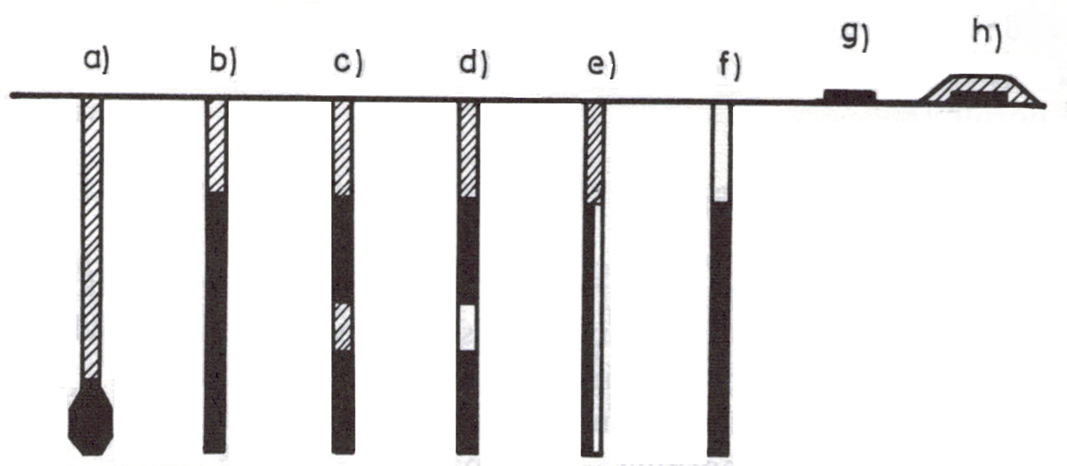radiálně lehčená nálož [Obr. 1.1. e]

Obr. 1.1.

**Ucpávka**

Slouží k zaplnění zbytku vrtu a mají funkci:

* Odpor napěťovým vlnám
* Zabránit úniku prošlehu v plynujících dolech
* Ekonomickou
* Nezhoršovat pracovní podmínky

Nejčastěji používané materiály ke konstrukci ucpávek jsou jíl, jíl+písek, písek, vrtná drť, voda (volná, v obalu).

**Průměr nálože a vývrtu**

Pro běžné trhací práce je poměr mezi Ø vrtu a Ø náložky roven 0,8. Tento poměr vede k:

* snížení počtu náloží
* sníženi celkové spotřeby
* 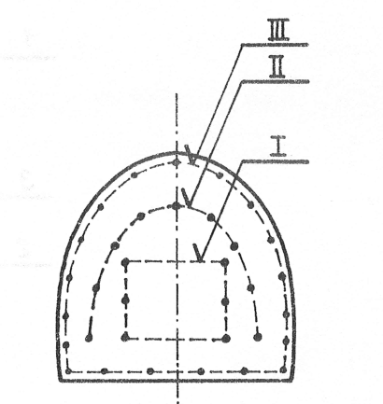 snížení doby nabíjení

**Rozdělení vývrtů**

Při ražení na jednu volnou plochu využíváme tři druhy vrtů:

* zálomové [Obr. 1.2. I]
* pomocné (přibírkové, rozšiřovací) [Obr. 1.2. II]
* pomocné (obrysové) [Obr. 1.2. III]

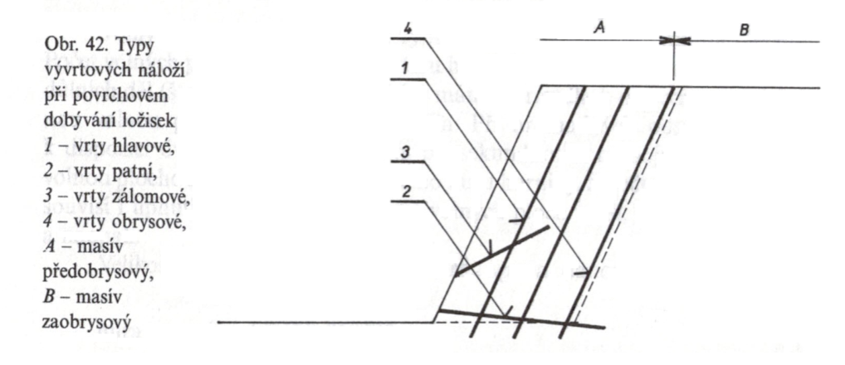Obr. 1.2.

Při trhacích pracích v povrchovém lomu se vrty dělí na:

* hlavové [Obr. 1.3. 1]
* patní [Obr. 1.3. 2]
* zálomové [Obr. 1.3. 3]
* obrysové [Obr. 1.3. 4]

Obr. 1.3.

**Systematika zálomů**

Zálomy (Tab1.2.) se odpalují jako první, konají maximální práci a mají za úkol vytvořit další volnou plochu. Vývrty se vrtají v různých geometrických sestavách. Jsou umístění ve středu nebo v nejměkčím materiálu.

Tab. 1.2.

**Záběr a rozteče vrtů**

Záběr nebo také úsečka nejmenšího odporu je nejmenší vzdálenost spojující volnou plochu a těžiště nálože. Určuje se v místě s největším upnutí horniny (např. pata etáže,…)

|  |  |  |
| --- | --- | --- |
| **Název** | **Značení** | **Jednotky** |
| Záběr | w | m |

Tab. 1.3.

Počet vývrtů ovlivňuje kusovitost, kvalitu obrysu. Dělení nálože ve vývrtech musí být optimální, nejlépe rovnoměrně rozdělená čelba. Musí se však respektovat geologie čelby.

**Nabíjení**

**Konstrukce roznětné sítě**

**Parametry prostředků roznětů**

**Výbušiny systematika**

Výbušiny jsou látky schopné chemického výbuchu. Mají velkou potencionální energii, která se působením počátečního impulsu (iniciace) uvolňuje cestou exotermické reakce ve velmi krátké době, za vzniku velkého objemu plynných zplodin.

Základní dělení:

Podle způsobu iniciace:

* přímé (černý prach, třaskaviny, střeliviny)
* nepřímé (většina)

Podle způsobu použití a výkonu:

* *střeliviny*- uvolňují hořením plyny o vysokém tlaku a teplotě (výmetné nálože, střelný prach)
* *třaskaviny* - přímé výbušniny, stačí malý podmět (rychlý přechod od výbuch. hoření k detonaci,citlivé, výkonné – rozbušky. malý výdej energie, třaskavá rtuť, azid olovnatý,azid stříbrný)
* *trhaviny* - nepřímé výbušniny, potřebují silný podmět (detonují, silná inicializace, např. pomocí třaskaviny)
* *pyrotechnické slože a černý prach* (10% síry, 15% dřevěného uhlí, 75% ledku)

**Průmyslové trhaviny**

Jedná se o směsi anorganických a organických látek různé konzistence. Používají se pro účely civilní trhací techniky. Málo citlivé k vyvolání výbušné přeměny to znamená nutnost silné iniciace (výbuch rozněcovadla).

Dělení:

podle způsobu zcitlivění (výroby):

* Klasické – obsahují výbušné látky, chemická senzibilace (min. jedna komponenta sama osobě výbušná)
* Neklasické (moderní) – fyzikální senzibilizace, smícháním složek vzniká výbušná směs (DaP, Slurry)

podle použití:

* povrchové (označeny žlutou barvou)
* důlní skalní (označeny červenou barvou)
* důlní bezpečné (protiprachové (označeny modrou barvou), protiplynové I.(označeny bílou barvou), II.(označeny zelenou barvou) a III. třídy (označeny zelenou barvou s černým pruhem))
* pro speciální použití (pod tlakem, pod vodou, jako příložné nálože)

podle konzistence:

* *Sypké* (ρ = 1000 kg.m-3,DAP, povrchové, 5% trhací želatiny)
* *Poloplastické* (ρ = 1200 kg.m-3, 5- 15% trhací želatiny)
* *Plastické* (ρ = 1450-1600 kg.m-3, > 15% trhací želatiny, vodovzdorné, vysoká brizance)
* *Tekuté*
* *Tuhé* (lisované, lité trhaviny – pentrit, málo časté)
* *Slurry* – olejovité až kašovité

podle způsobu balení:

* Volně sypané trhaviny– příprava přímo na místě, DAP
* Pytlované trhaviny– povrchové, pro použití u komorových a clonových odstřelů
* Velkoprůměrové náložky (>50mm) – papírové obaly na sypké trhaviny
* Máloprůměrové náložky (<50mm) – papírové a plastové obaly na poloplastické a plastické trhaviny
* Kumulativní náložky–usměrňují účinky výbuchu
* Hranolovité náložky (příložné trhaviny) – příložné nálože, sekundární rozpojování

Suroviny pro výrobu klasických trhavin:

* Výbušinové směsi
* Okysličovadla
* Paliva
* Pomocné směsi

Výbušinové směsi:

* + Nitroestery (nitráty)
    - Nitroglycerin
    - Nitroglykol
    - Nitrocelulóza
    - Trhací želatina (klasický Dynamit)
    - Pentrit (Pentraerythittetranitran) (náplň bleskovic a klasických rozbušek)
  + Nitrolátky (nitroderiváty uhlovodíků)
    - Tritol (náplň bleskovic a klasických rozbušek)
    - Dinitrotoluen
  + Nitroaminy
    - Hexogen (použití vyšší tlak a teplota)
    - Oktogen

Okysličovadla:

* + Dusičnan amonný
  + Chloristan amonný

Paliva:

* + Organický původ (nafta, topný olej, dřevěná moučka,…)
  + Práškové kovy (hliník, hořčík,…)

Pomocné směsi:

* + Hasící přísady (flegmatizátory)
  + Ostřící přísady
  + Stabilizátory (stabilizace detonační rychlosti)

**Rozněcovadla**

Základní rozdělení:

* Zápalnice
* Bleskovice klasická
* Rozbuška klasická
* Rozbuška elektrická
* Rozbuška neelektrická (Mikrobleskovice, detonační trubička)
* Rozbuška elektronická

**Elektrické rozbušky**

Spojení elektrického palníku a klasické rozbušky v jedné dutince. Materiál dutinky většinou Cu, Al.

Podle časování dělíme na:

* Mžikové (nultý stupeň)
* Časované (mezi palníkem a klasickou rozbuškou je zpožďovač):
  + milisekundové < 100 ms (DeM, DeR)
  + délečasovné >100 ms (DeD, DeP)

Časování rozbušek:

* DeM - průměrná doba zpoždění je 23 ms, sada obsahuje 21 časových stupňů
* DeR - průměrná doba zpoždění je 40 ms (1-4°) jinak 80 ms, sada obsahuje 10 časových stupňů
* DeD - průměrná doba zpoždění je 250 ms, sada obsahuje 12 časových stupňů
* DeP - průměrná doba zpoždění je 500 ms, sada obsahuje 12 časových stupňů

Podle elektrických vlastností dělíme elektrické rozbušky na:

* Nízko odolné (NO), s trvalým bezpečným proudem Ib> 0,18 A
* Středně odolné (SO, SICCA), s trvalým bezpečným proudem Ib< 0,40 A
* Vysoce odolné (VO), s trvalým bezpečným proudem Ib< 4,0 A

Speciální rozbušky:

* DeM-zb (zvýšená odolnost proti zapálení výbušného prostředí)
* RVT (odolnost vůči tlaku vody)
* DeM-ROT (odolnost vůči zvýšené teplotě)

**Rozmět**

* Zápalnicový
* Elektrický
* Neelektrický
  + Bleskovicový
  + Mikrobleskovicový Indetshock

**Časování roznětu**

Stanovení intervalu zpoždění a sledu výbuchu jednotlivých náloží ovlivní:

* Bezpečnost odstřelu (pracoviště s nebezpečí výbuchu prachu a plynu)
* Efektivnost odstřelu (nedostatečný trhací efekt, porušení obrysu díla, prudký a daleký odhoz, zvýšení seizmického účinku, vznik obnažených, stržených a uvolněných náloží)
* Ekonomickou náročnost

**Roznětnice**

Podle konstrukce dělíme na:

* Dynamoelektrické (stejnosměrný proud, malý výkon)
* Kondenzátorové
* Bateriové
* Síťové

**Parametry výbušiny**

**Chemické vlastnosti** (Tab.1.4.)

* Kyslíková bilance
* Specifický objem plynných zplodin
* Výbuchové (spalné) teplo
* Výbuchová teplota
* Technický (skutečný) objem zplodin
* Tlak povýbuchových zplodin
* Výkon výbušniny
* Detonační rychlost

|  |  |  |
| --- | --- | --- |
| **Název** | **Značení** | **Jednotky** |
| Kyslíková bilance | K.B. | % |
| Specifický objem plynných zplodin | V0 | dm3.kg-1 |
| Výbuchové (spalné) teplo | Qv | J.kg-1 |
| Výbuchová teplota | tv | ͦ C |
| Technický (skutečný) objem zplodin | Vt | dm3.kg-1 |
| Tlak povýbuchových zplodin | p | MPa |
| Výkon výbušniny | N | MW |
| Detonační rychlost | D | m.s-1 |

Tab. 1.4.

**Vybrané funkční zkoušky**

* Stanovení pracovní schopnosti dle Trauzla
* Balistický moždíř
* Brizance výbušnin
* Detonační rychlost
* Přenos detonace
* Teplota vzbuchu
* Zkouška citlivosti k nárazu
* Zkouška důlní bezpečnosti
* Hustota výbušnin
* Chemická odolnost a stabilita výbušnin

|  |  |  |
| --- | --- | --- |
| **Název** | **Značení** | **Jednotky** |
| Stanovení pracovní schopnosti dle Trauzla | Rt | cm3 |
| Balistický moždíř | RPS | % pracovní schopnost trhací želatiny |
| Brizance výbušnin | Podle HESSE | mm |
| Detonační rychlost | D | m.s-1 |

Tab. 1.5.

**Hustota trhavin**

* Náložková (objemová hmotnost trhavinové masy v náložce)
* Náložová (poměr hmotnosti trhaviny a užitého objemu výbuchového prostoru)

**Určování hmotnosti nálože**

Základním parametrem trhací práce je stanovení **hmotnosti nálože** Qc [kg] a nejčastěji vycházíme z **měrné spotřeby trhaviny na 1m3 horniny** (qstř) a objemu rozpojeném v jednom záběru.

Ovlivňující faktory:

* Pevnost rozpojované horniny (koeficient Protodjakonova f)
* Velikost raženého profilu důlního díla
* Pracovní schopnost použité trhaviny
* Hustota trhavinové masy
* Průměr nálože použité trhaviny
* Dále je spotřeba ovlivněna aktuálními podmínkami (geologie, úklon, zabírka)

Měrná spotřeba trhavin určená podle empirických vzorců:

* Protodjakonova I
* ProtodjakonovaII
* Ibrajeva
* Pokrovského
* Čuprunova
* Langeforse
* OKR (VVUÚ)
* „MHD“ (Rudné doly)
* VŠB

|  |  |  |
| --- | --- | --- |
| **Název** | **Značení** | **Jednotky** |
| Náložková hustota | ρt | kg.m-3 |
| Náložová hustota | ρn | kg.m-3 |
| Hmotnost nálože | Qc | kg |
| Měrná spotřeba trhavin | qstř | kg.m-3 |

Tab. 1.6.

**Detonace**

**Výbuch**

Definice základních pojmů:

* *Výbuch* - fyzikální nebo fyzikálně-mechanický děj, který proběhne za velmi krátkou dobu a při niž se uvolní velké množství energie (mechanický, elektrický, chemický, jaderný,…). U trhacích pracích se jedná o výbuch chemický. Podle rychlosti dělíme na základní typy:
  + Výbuchové hoření
  + Detonační výbuch (detonace)
* *Výbuchové hoření* - je charakterizováno rychlostí reakce menší, než je rychlost zvuku ve zplodinách výbuchu v podmínkách, které se při reakci vytvoří. Dochází k posunu horniny a k velké kusovitosti.
* *Detonace* - je chemický výbuch, při němž vzniká ve výbušnině detonační vlna pohybující se rychlostí větší, než je rychlost zvuku ve zplodinách. Detonující trhavina působí ve dvou fázích:
  + - 1. dynamickým rázem
    - 2. statickým účinkem tlaku povýbuchových zplodin
* *Stabilita detonace* - schopnost nálože detonovat po celé délce nálože konstantní rychlostí. Závisí na chemickém složení a průměru náložky. Čím je průměr nálože větší, tím je stabilita dokonalejší



Obr. 1.4.

**Kontrola jistoty roznětu**

Kontrola jistoty roznětu je závislá na druhu rozmětnice:

* Kondenzátorové roznětnice
  + Nutno vypočíst zážehový impulz (Tab. 1.7.)
  + Ten musí být větší než aktivační impulz u použité roznětnice (Tab. 1.8.)
* Dynamoelektronická roznětnice
  + Nutno vypočíst hodnotu intenzity proudu (Tab. 1.7.)
  + Ten musí být větší než aktivační proud u použité roznětnice (Tab. 1.8.)

|  |  |  |
| --- | --- | --- |
| **Název** | **Značení** | **Jednotky** |
| Zážehový impulz | Lz | J.Ω-1 |
| Aktivační impulz | Lakt | J.Ω-1 |
| Intenzita proudu | I | A |
| Aktivační proud | Iakt | A |

Tab. 1.7.

|  |  |  |
| --- | --- | --- |
| **Kontrola jistoty roznětu pro:** | **Vzorec** | **Jednotky** |
| Kondenzátorové roznětnice | Lz> Lakt | J.Ω-1 |
| Dynamoelektronická roznětnice | I> Iakt | A |

Tab. 1.8.

Fyzické a mechanické vlastnosti prostředí

Jedná se o určení poloh hornin, které budou primárně rozpojovány.

Velký vliv mají hlavně fyzikálně mechanických vlastností:

* Objemová hmotnost horniny
* Pevnost horniny v tlaku
* Pevnost horniny v tahu

Velký vliv kromě základních fyzikálně mechanických vlastností je prostoupenost horninového prostředí plochami nespojitosti. Z hlediska umístění vývrtů je možno rozlišit tři rozdílné podmínky (Obr. 1.5.)

* Největšího rozpojovacího efektu se dokazuje v podmínkách a
* Velmi drobná fragmentace horniny, ale současně nejmenší objem horninové výtrže se získá při orientaci vrtu podle situace b
* V případě c objem horninové výtrže roste ale součastně vznikají větší plošné kusy

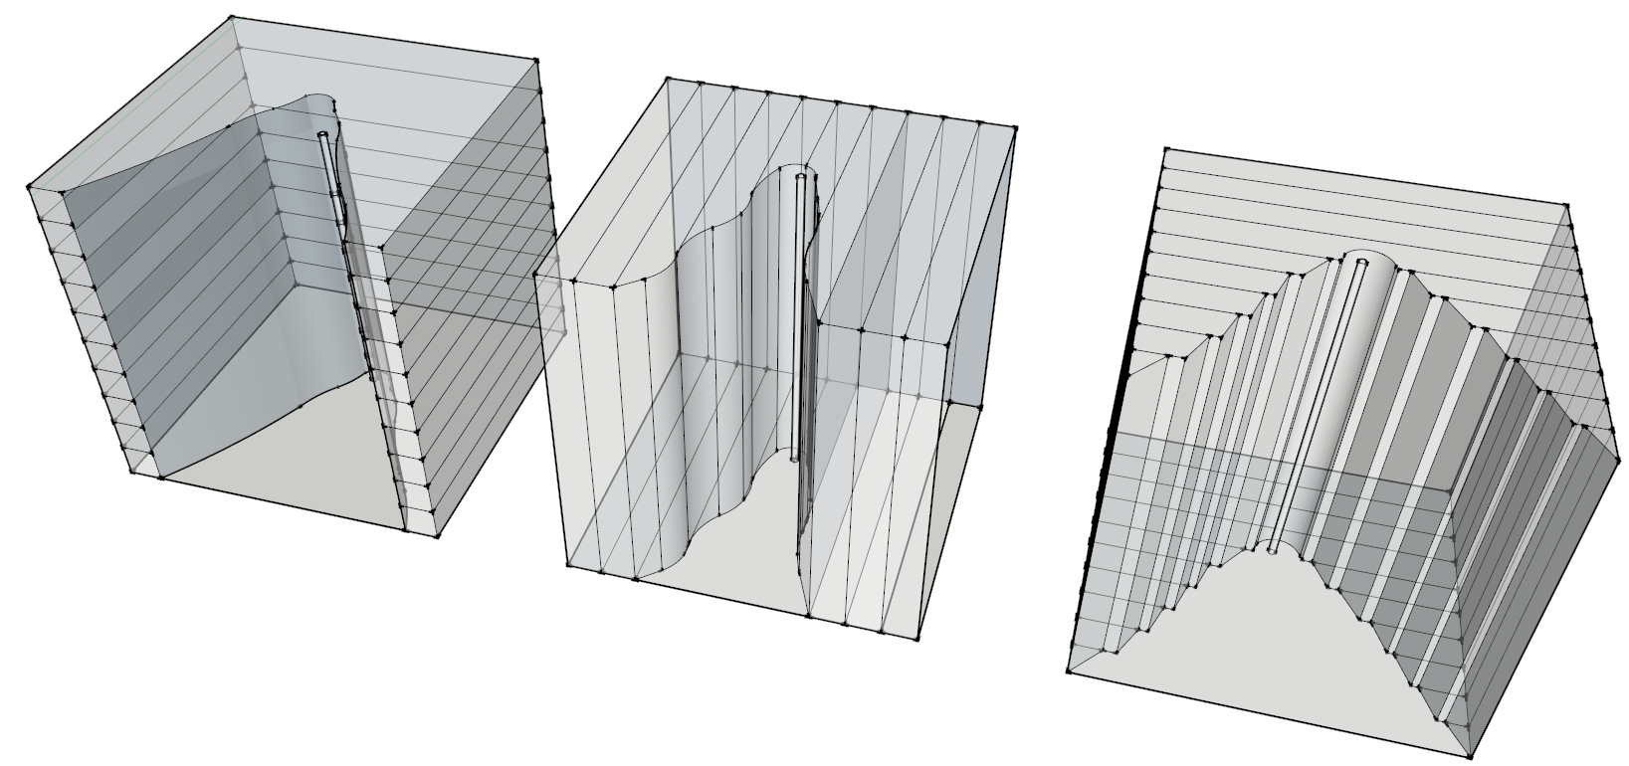

a b c

Obr. 1.5

Geometrie systému

(prostředí)

Základní rozdělení:

* Geometrické parametry rozpojovaného bloku horniny
* Geometrické parametry vývrtů a náloží v hornině

Důležité pojmy:

* Volná plocha - jedná se o volný povrch, na nějž působí výbuch nálože
* Míra upnutí – jedná se o poměr plochy upnuté k ploše volné

Tlak povýbuchových zplodin

Intenzita a způsob šíření

vln napětí

Průmyslové trhaviny detonují. Jedná se o detonační výbuch.

Na horninu působí:

* tlak povýbuchových zplodin,
* napěťové (rázové) vlny

Fáze výbuchu:

* Napěťová vlna se šíří všemi směry, vznik radiálních trhlin
* Po nárazu tlakové vlny na volnou plochu, kde není žádný odpor se hornina začne klenout do volné plochy, vznik tahového namáhání
* Vlna se odrazí od volné plochy a vrací se jako vlna tahová (odštěpný efekt). Vrací se v zrcadlovém obrazu a hornina je odštěpována do volného prostoru
* 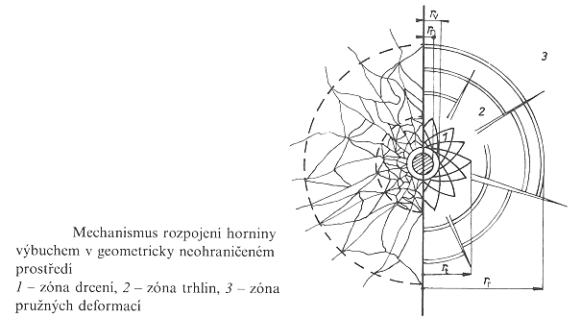Vzniká horninová výtrž omezená prizmaty výtrže

Obr. 1.6.

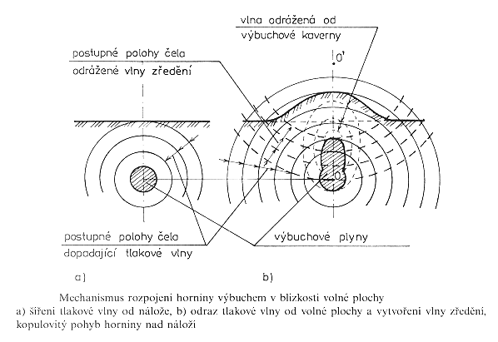

Obr. 1.7.

**Výsledek odstřelu**

Hlavní cíle trhacích prací:

* Rozpojení horniny
* Uvolnění prostoru
* Vhodná fragmentace